МІНІСТЕРСТВО ОСВІТИ І НАУКИ УКРАЇНИ
НАЦІОНАЛЬНИЙ ТЕХНІЧНИЙ УНІВЕРСИТЕТ
«ДНІПРОВСЬКА ПОЛІТЕХНІКА»


Факультет інформаційних технологій
Кафедра системного аналізу та управління

Звіт
з практичних робіти з дисципліни
«Аналіз програмного забезпечення»

Виконав:
Студент групи 121-22-3
Чуприна Я.С

Перевірили:
доц. Мінєєв О.С.
ас. Шевченко Ю.О.

Дніпро
2025
Практична робота №1
Тема: Підписання персонального документа за допомогою кваліфікованого електронного підпису (КЕП).
Мета: Набування навичок підписання особистої документації з використанням кваліфікованого електронного підпису.
Очікувані результати навчання: уміння підписувати особисту документацію з використанням кваліфікованого електронного підпису за допомогою різних сервісів і додатків.
Короткі теоретичні відомості
Кваліфікований електронний підпис (КЕП) має таку ж юридичну силу, як і власноручний підпис, та має презумпцію його відповідності власноручному підпису. Наразі в Україні використовується термін «кваліфікований електронний підпис» (КЕП), який прийшов на зміну терміну «електронний цифровий підпис» (ЕЦП) після набрання чинності Закону України «Про електронні довірчі послуги» у 2018 році. Кваліфікований електронний підпис базується на кваліфікованому сертифікаті відкритого ключа та створюється за допомогою спеціалізованих програмних або апаратно-програмних засобів, що забезпечують найвищий рівень безпеки. У стандартах Європейського інституту стандартів телекомунікацій (ETSI), визначено три формати розширеного підпису та один формат контейнера підпису: - удосконалений (advanced) електронний підпис XML (XAdES), заснований на підписах XML; - удосконалений (advanced) електронний підпис PDF (PAdES), заснований на підписах PDF; - удосконалений (advanced) електронний підпис CMS (CAdES), заснований на Cryptographic Message Syntax (CMS); - Асоційований контейнер підпису (ASiC) на основі формату ZIP та який підтримує формати підпису XAdES і CAdES. Ці формати електронного підпису мають визнаватися як українськими так і європейськими органами державного сектору.
Перевірити накладання підпису на е-документ можна на сайті центрального засвідчувального органу Міністерства цифрової трансформації України https://czo.gov.ua/verify або за допомогою спеціального програмного забезпечення для звітності та електронного документообігу.
Завдання. Створити документ формату *.pdf. В цьому документі написати кілька речень з фактами про себе. Наприклад: «Я Микола і я маю кота Димчика. А ще я обожнюю баскетбол». Підписати цей документ за допомогою кваліфікованого цифрового підпису (КЕП), використовуючи безкоштовні сервісів - https://sign.diia.gov.ua/ чи Дія. Результат виконання надати викладачеві для перевірки.
Контрольні питання
1. Що таке ЕЦП?
Електронний цифровий підпис
2. Навіщо використовують КЕП?
Кваліфікований електронний підпис використовують для підтвердження особи та захисту електронних документів.
3. Які сервіси і застосунки використовуються для створення ЕЦП?
Дія.Підпис
ПриватБанк
НБУ
Державна казначейська служба
4. Який формат має документ після підписання ЕЦП?
.asice

Практична робота №2
Тема: Створення і налаштування профілю у системі Git.
Мета: Набування навичок при реєстрації та налаштуваню облікового запису (account) на хостінгу GitHub.
Очікувані результати навчання: уміння створити, налаштувати та підтримувати власний профіль на найбільшому хостингу для сховищ Git.
Короткі теоретичні відомості
Git – це система для керування та контролю версіями. Це найпопулярніший та безкоштовний інструмент, в якому зберігається код та історія його змін. До основних завдань Git належить збереження коду та історії змін, збереження інформації про користувачів, які змінюють код, можливість відкотити код до будь-якої версії, можливість об’єднувати різні версії, зміни версій, підготовка кінцевого коду до релізу. GitHub – це інструмент для зберігання та управління репозиторіями Git. GitHub дозволяє: - зберігати код; - використовувати інструменти для спільної роботи; - оцінювати роботи інших розробників; - створювати приватні та публічні репозиторії (за приватні стягується плата – користування від трьох і більше осіб).
Завдання. Створити власний репозиторій в GITHub. В подальшому усі результати своїх практичних робіт необхідно завантажувати у цей репозиторій. В репозиторії створити для кожної практичної робото окрему папку і розмістить звіт. Якщо ви ще не маєте обліковий запис, будь ласка, в професійному світі, запис повинен виглядати, як поєднання першої літери ім’я та прізвище в повному виді. Наприклад Микола Єфремов буде «myefremov», а Тарас Шевченко «tshevchenko».
Контрольні питання
- Що таке GIT?
Git – це система для керування та контролю версіями. Це найпопулярніший та безкоштовний інструмент, в якому зберігається код та історія його змін.
- Що таке репозиторій у GIT?
Це сховище для проєкту, яке зберігає всі його файли та повну історію змін.
- Які переваги використання GIT?
Швидкість, надійність (оскільки це розподілена система), гнучкість (завдяки гілкам), простоту відновлення до попередніх версій, ефективну командну роботу та прозорість історії змін
- Яка мова використовується в GIT?
Git написаний на мові програмування C
- Як можна створити репозиторій у Git?
git init — ініціалізує новий репозиторій, після чого git починає відстежувати каталог, де було створено репозиторій.
6. Яка команда використовується для видалення гілки?
Команда, яка використовується для видалення гілки в Git, — це git branch з опцією -d або -D.
7. Що таке контроль версій GIT?
Це система, що записує зміни у файл або набір файлів протягом деякого часу, так що ви зможете повернутися до певної версії пізніше.
8. Як можна виправити несправний комміт?
Команда reset
9. Як ви дізнаєтесь у GIT, чи гілку вже об’єднано в master?
Git branch—merged містить список гілок, які були об’єднані в поточну гілку
Git branch—-no merged перераховує гілки, які не було об’єднано

Практична робота №3
Тема: Написання тест-кейсів (Test Case).
Мета: Набування навичок у написанні тест-кейсів різних пристроїв.
Очікувані результати навчання: уміння підписувати особисту документацію з використанням єдиного цифрового підпису за допомогою різних сервісів і додатків.
Короткі теоретичні відомості
Тест-кейс – це професійна документація тестувальника, це послідовність дій, спрямована на перевірку будь-якого функціоналу, що описує як прийти до очікуваного результату. Тема кейса – описова назва тесту, яка спрощує його пошук та розуміння його змісту. У темі тест-кейсі не повинно бути залежностей від інших тест-кейсів і також нечітких формулювань та зайвої деталізації.
Навички, необхідні для написання тест-кейсів:
• Уміння збирати та аналізувати вимоги до продукту. Якщо немає формально описаних вимог (специфікацій) – потрібно вміти їх збирати у розробників, аналітиків, користувачів, тощо.
• Уміння розділяти систему на складові, тобто робити декомпозицію. Тобто, потрібно не тільки вміти бачити систему як ціле, а й уміти розкладати її на складові частини. Це дуже корисна навичка для проведення функціонального тестування, де перевіряється кожна складова продукту.
• Уміння розставляти пріоритети. Тест-дизайнер повинен уміти відрізняти важливіше від менш важливого, а також розставляти пріоритети тестування. • Уміння формулювати свої думки (письмово та усно). Це вміння важливе для тестувальника в принципі. Тест-дизайнеру воно дуже допомагає при створенні тест-кейсів.
• Знання технік тест-дизайну, а також уміння застосовувати їх на практиці.
Результатом виконання тест кейсу можуть бути:
• Позитивний результат (pass) – фактичний результат дорівнює очікуваному результату.
• Негативний результат (fail) – фактичний результат не дорівнює очікуваному результату. У цьому випадку знайдено помилку.
• Виконання тесту блоковано (blocked) – після одного з кроків продовження тесту неможливе. У цьому випадку також знайдено помилку.
Важливі моменти при складанні тест-кейса:
Розуміння вимоги, за якою складається кейс
Скласти й описати ефективний тест-кейс не вийде, якщо немає розуміння, яким саме чином повинен бути реалізований той чи інший функціонал програми. Ефективніше буде витратити сили та час на уточнення неточностей і в підсумку написати «робочий» тест-кейс, ніж спершу скласти абсолютно неправильний, зрозуміти в процесі тестування, що він не спрацював як треба, знову витратити час на уточнення, і тільки після цього повністю переробити та отримати робочий варіант.
Простота та легкість для розуміння
Важливо, щоб тест-кейс був описаний зрозумілими словами, без використання спеціальної термінології та складних мовних конструкцій, так як його можуть проходити фахівці різного рівня кваліфікації та спеціалізації (досвідчені тестувальники та початківці, керівники проекту, розробники, аналітики та навіть співробітники замовника, не завжди володіють достатнім рівнем знань у галузі комп'ютерних технологій).
Окрема увага приділяється наборам тестових даних
Якщо тест передбачає використання будь-яких даних, слід звернути увагу на правильність їх складання та подальші вказівки. В іншому випадку такий тест є марним
Завдання.
Придумайте об’єкт тестування. Це повинен буде будь-який об’єкт, який складається мінімум з 5 частин. (годинник, скейт, велосипед, монітор і т.п.) Напишіть не менше 20 тест кейсів до цього об’єкту, що зможуть оцінити його якість з точки зору продукту. Створіть *.pdf документ, де кратко опишіть ваш об’єкт та потім опишіть ваші тест-кейси.
Тестування
Об’єкт тестування: Клавіатура
Клавіатура — це пристрій введення, який використовується для введення символів, команд і управління комп’ютером. Вона складається щонайменше з таких основних частин:
1. Клавіші;
2. Корпус;
3. Кабель або модуль бездротового зв’язку;
4. Підсвічування;
5. Контролер (електронна плата).
№ | Назва тесту | Опис | Очікуваний результат
1 | Перевірка натискання клавіш | Перевірити, чи реагує кожна клавіша на натискання. | Перевірити, чи реагує кожна клавіша на натискання.
2 | Перевірка подвійного натискання | Переконатися, що при швидкому натисканні клавіша не заїдає. | Переконатися, що при швидкому натисканні клавіша не заїдає.
3 | Тест натискання кількох клавіш одночасно | Перевірити роботу при одночасному натисканні кількох клавіш. | Перевірити роботу при одночасному натисканні кількох клавіш.
4 | Перевірка підсвічування | Увімкнути підсвічування та перевірити рівномірність світла. | Увімкнути підсвічування та перевірити рівномірність світла.
5 | Тест регулювання яскравості | Перевірити зміну яскравості підсвічування. | Перевірити зміну яскравості підсвічування.
6 | Перевірка підключення через USB | Під’єднати клавіатуру до комп’ютера через USB. | Під’єднати клавіатуру до комп’ютера через USB.
7 | Перевірка бездротового підключення | Під’єднати клавіатуру через Bluetooth. | Під’єднати клавіатуру через Bluetooth.
8 | Тест автономності | Перевірити час роботи клавіатури без підзарядки. | Перевірити час роботи клавіатури без підзарядки.
9 | Перевірка стійкості клавіатури | Поставити клавіатуру на стіл і перевірити, чи не ковзає. | Поставити клавіатуру на стіл і перевірити, чи не ковзає.
10 | Тест звуку натискання | Перевірити рівень шуму при натисканні клавіш. | Перевірити рівень шуму при натисканні клавіш.
11 | Перевірка розкладки клавіш | Порівняти фізичну розкладку з налаштуваннями системи. | Порівняти фізичну розкладку з налаштуваннями системи.
12 | Перевірка спеціальних клавіш | Перевірити роботу клавіш F1–F12, Ctrl, Alt, Fn, Win. | Перевірити роботу клавіш F1–F12, Ctrl, Alt, Fn, Win.
13 | Перевірка стійкості до пилу | Посипати клавіатуру пилом і перевірити реакцію. | Посипати клавіатуру пилом і перевірити реакцію.
14 | Тест на рідину | Випробувати захист від випадкового пролиття рідини. | Випробувати захист від випадкового пролиття рідини.
15 | Перевірка ергономіки | Оцінити зручність використання протягом 1 години. | Оцінити зручність використання протягом 1 години.
16 | Перевірка сумісності з різними ОС | Підключити до Windows, macOS, Linux. | Підключити до Windows, macOS, Linux.
17 | Тест реакції затримки | Виміряти час між натисканням і появою символу. | Виміряти час між натисканням і появою символу.
18 | Перевірка програмованих клавіш | Перевірити функцію налаштування макросів. | Перевірити функцію налаштування макросів.
19 | Тест міцності клавіш | Натискати одну клавішу 10 000 разів. | Натискати одну клавішу 10 000 разів.
20 | Перевірка індикаторів Caps/Num/Scroll Lock | Увімкнути/вимкнути режими. | Увімкнути/вимкнути режими.

Контрольні питання
- Навіщо потрібні тест-кейси?
Тест-кейси потрібні для перевірки правильності роботи програмного продукту.
- Основні атрибути Test Case?
унікальний ідентифікатор , назву, передумови, кроки виконання , очікуваний результат та постумови
- Типи тест-кейсів.
Типи тест-кейсів можна класифікувати за різними ознаками, зокрема за рівнем деталізації (високорівневі та низькорівневі), за знанням системи (чорної, білої та сірої скриньки), за метою (позитивне та негативне тестування) та за цілями (наприклад, функціональне, регресивне тестування)
4. Що таке негативний тест-кейс?
Це вид тестування програмного забезпечення, який перевіряє, як система реагує на некоректні або несподівані вхідні дані та умови.
5. Що повинен знати тестувальник?
- Типи й види тестування;
- Життєвий цикл тестування продукту та його етапи;
- Системи баг-трекінгу;
- Основи ведення тестової документації.

6. Скільки основних принципів тестування?
Їх 7:
- Раннє тестування
- Тестування показує наявність дефектів, а не їхню відсутність
- Вичерпне тестування неможливе
- Кластеризація дефектів
- Парадокс пестициду.
- Тестування залежить від контексту
- Міф про відсутність помилок
Практична робота №4
Тема: AWS S3.
Мета: Набування навичок у створення і розміщенні статичної веб-сторінки на AWS S3. Очікувані результати навчання: уміння створити і розмістити сторінку з власними даними на ресурсі AWS S3.
Основні кроки виконання:
Крок 1. Зареєструватися в системі AWS.
Крок 2. Створити бакет у S3 з вашим прізвищем та іменем.
Крок 3. Розмістити на S3 статичну веб-сторінку, яка містить ваше ПІБ та Вашу академічну групу.
Крок 4. Налаштування хостингу і отримання публічної адреси сторінки, наприклад: https:// kbaleiko-bucket-apz.s3-website.eu-north-1.amazonaws.com/

Крок 1. Реєстрація в AWS
1. Перейдіть за посиланням https://aws.amazon.com/
2. Натисніть Create account.
3. Введіть свій email. ім’я і прізвищ, пароль. Далі підтвердить свій акаунт через електронну пошту
4. Введіть платіжні дані
5. Підтвердіть особу
6. Завершіть реєстрацію та увійдіть у AWS Management Console.

Крок 2. Створення S3 бакету.
1. Увійдіть у AWS Console: https://console.aws.amazon.com/s3/
2. Натисніть Create bucket.

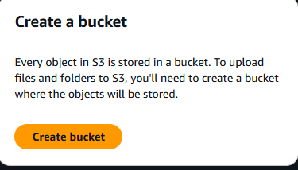

3. Заповніть:
- Bucket name: обов’язково включіть ваше прізвище та ім’я латиницею, наприклад kbaleiko-bucket-apz.
- Region: залиште за замовчуванням або оберіть найближчий (наприклад, Europe (Frankfurt))
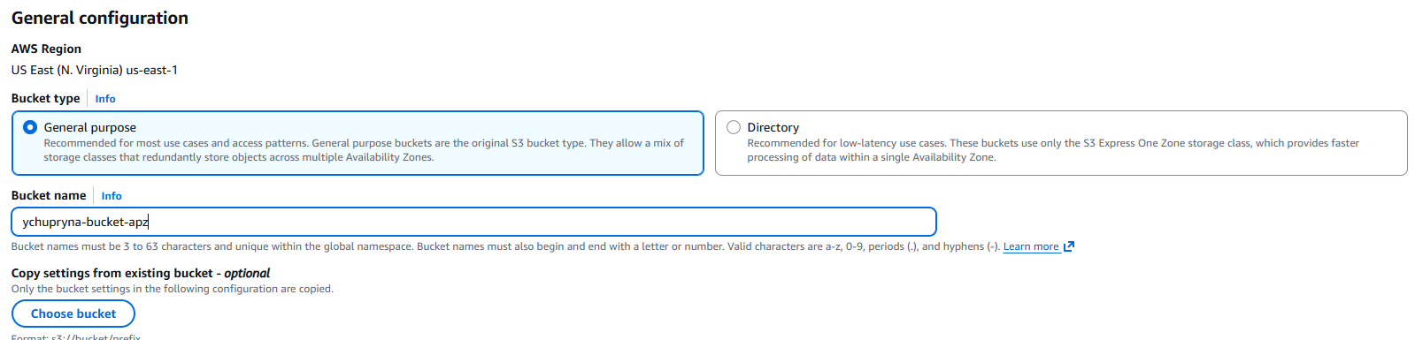

4. Зніміть галочку з "Block all public access" та підтвердьте галочкою, що ви розумієте наслідки публічного доступу.
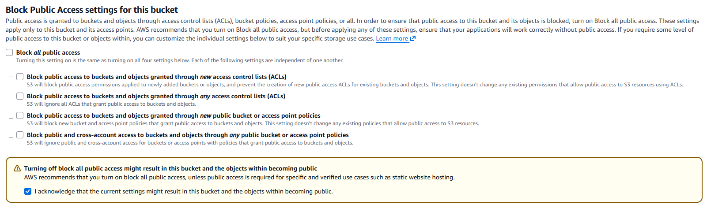
5. Натисніть Create bucket.


Крок 3. Завантаження HTML-файлу.
1. Створіть у блокноті на комп’ютері файл index.html з наступним вмістом (приклад):
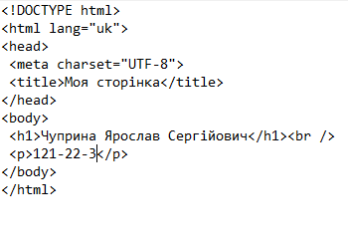
2. Поверніться в AWS S3 та відкрийте створений бакет.
3. Перейдіть у вкладку Objects → Upload та завантажте створений файл index.html.
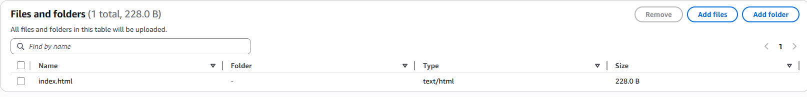
4. Після завантаження оберіть свій index.html і натисніть Permissions → Make public
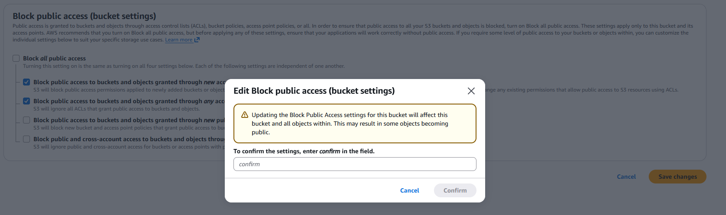
Крок 4. Налаштування хостингу та отримання адреси сторінки.
1. Поверніться в AWS S3 та відкрийте створений бакет.
2. Оберіть Properties та прокрутіть до Static website hosting. Далі натисніть Edit і увімкніть "Enable".
3. У полі Index document вкажіть index.html і натисніть Save changes.
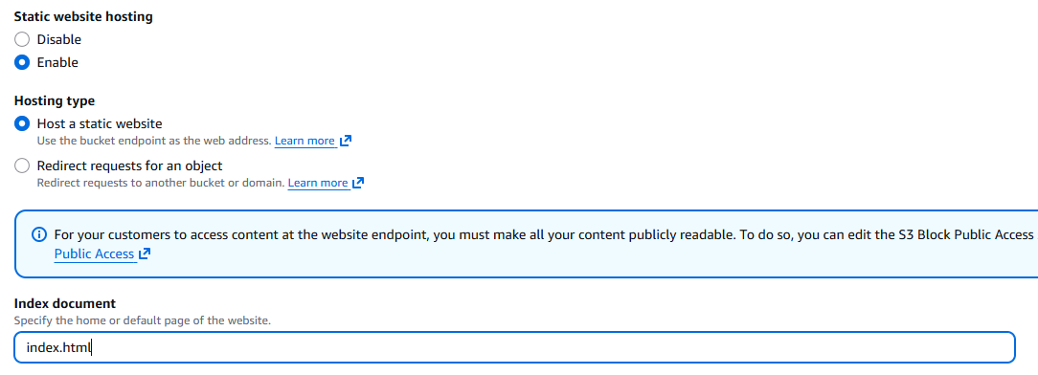
4. Тепер знову у вкладці Properties, знайдіть Static website hosting, там буде ваш URL
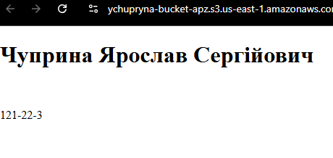

Практична робота №5
AWS EC2
Мета роботи: набування навичок створення та розміщення віртуального сервера за допомогою AWS EC2.
Хід роботи:
Крок 1. Створюємо та запускаємо Instance
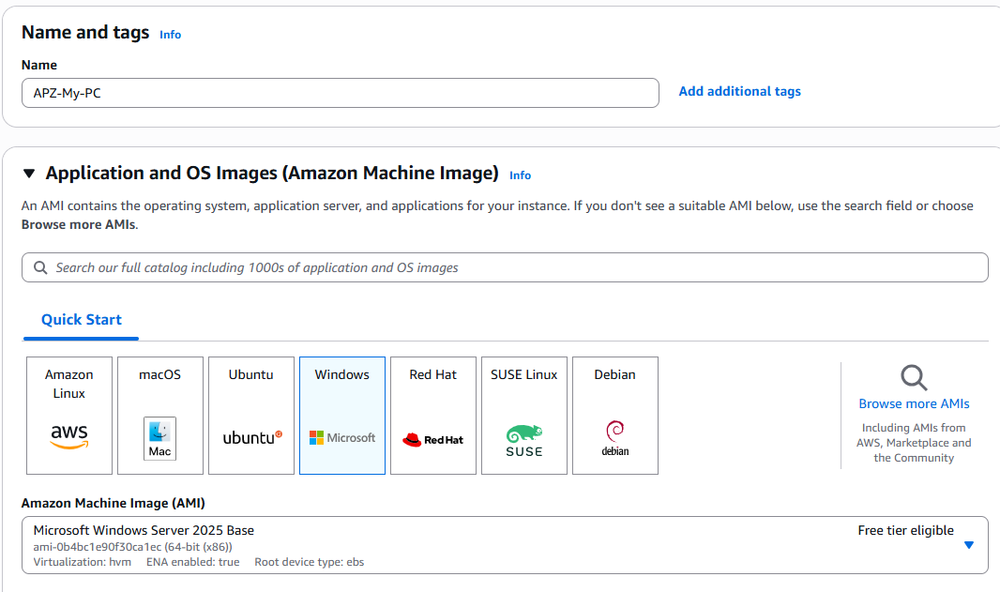
Рисунок 1. Створення Instance
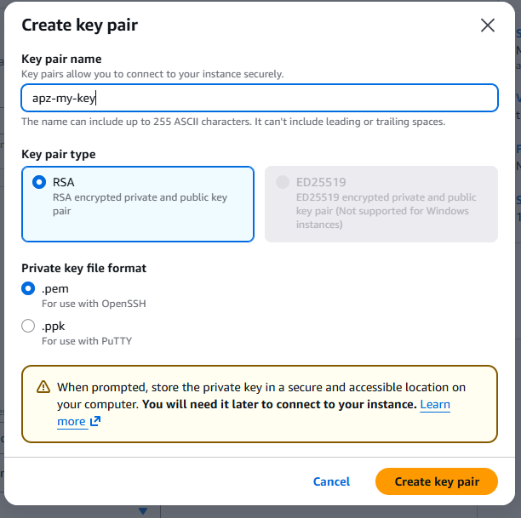
Рисунок 2. Створення key pair
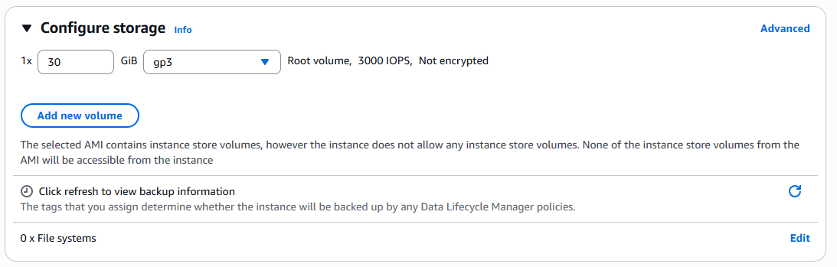
Рисунок 3. Налаштування Configure Storage
Крок 2. Отримання зашифрованого паролю
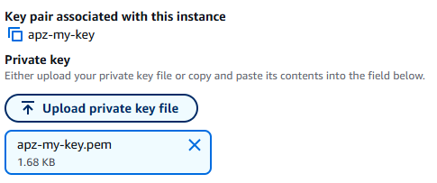
Рисунок 4. Windows password
Крок 3. Підключаємося до створеного ПК
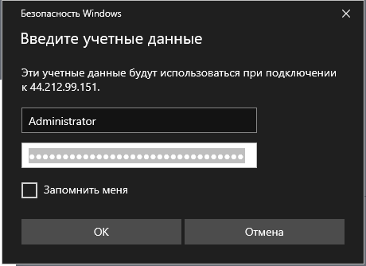
Рисунок 5. Введення username/password


Рисунок 6.Відображення робочого столу
IP-44.212.99.151
Username-Administrator
Password-3mpHwJt*xONc*@%Sjl7ds;!&Qw(Gkq;k

